金山桥街道2019年政府信息公开年度报告

本年报根据《中华人民共和国政府信息公开条例》（以下简称《条例》）编制。本年报中所列数据的统计期限自2019年1月1日起至2019年12月31日止。主要开展了以下几个方面的工作：

　一、政府信息公开工作概述

**（一）加强组织领导，优化工作机构**

街道政府信息公开工作，实行专人负责制，成立专门的政府信息公开工作领导小组，由街道党工委副书记、办事处主任任组长，分管领导任副组长，各办线、村（社区）负责人为成员。领导小组办公室设置在街道主楼一楼的党政综合办公室，主要负责政府信息的收集、整理和发布，全力推进街道的政府信息公开工作。单独成立了政务服务中心，服务中心大厅设置6个综合服务窗口。

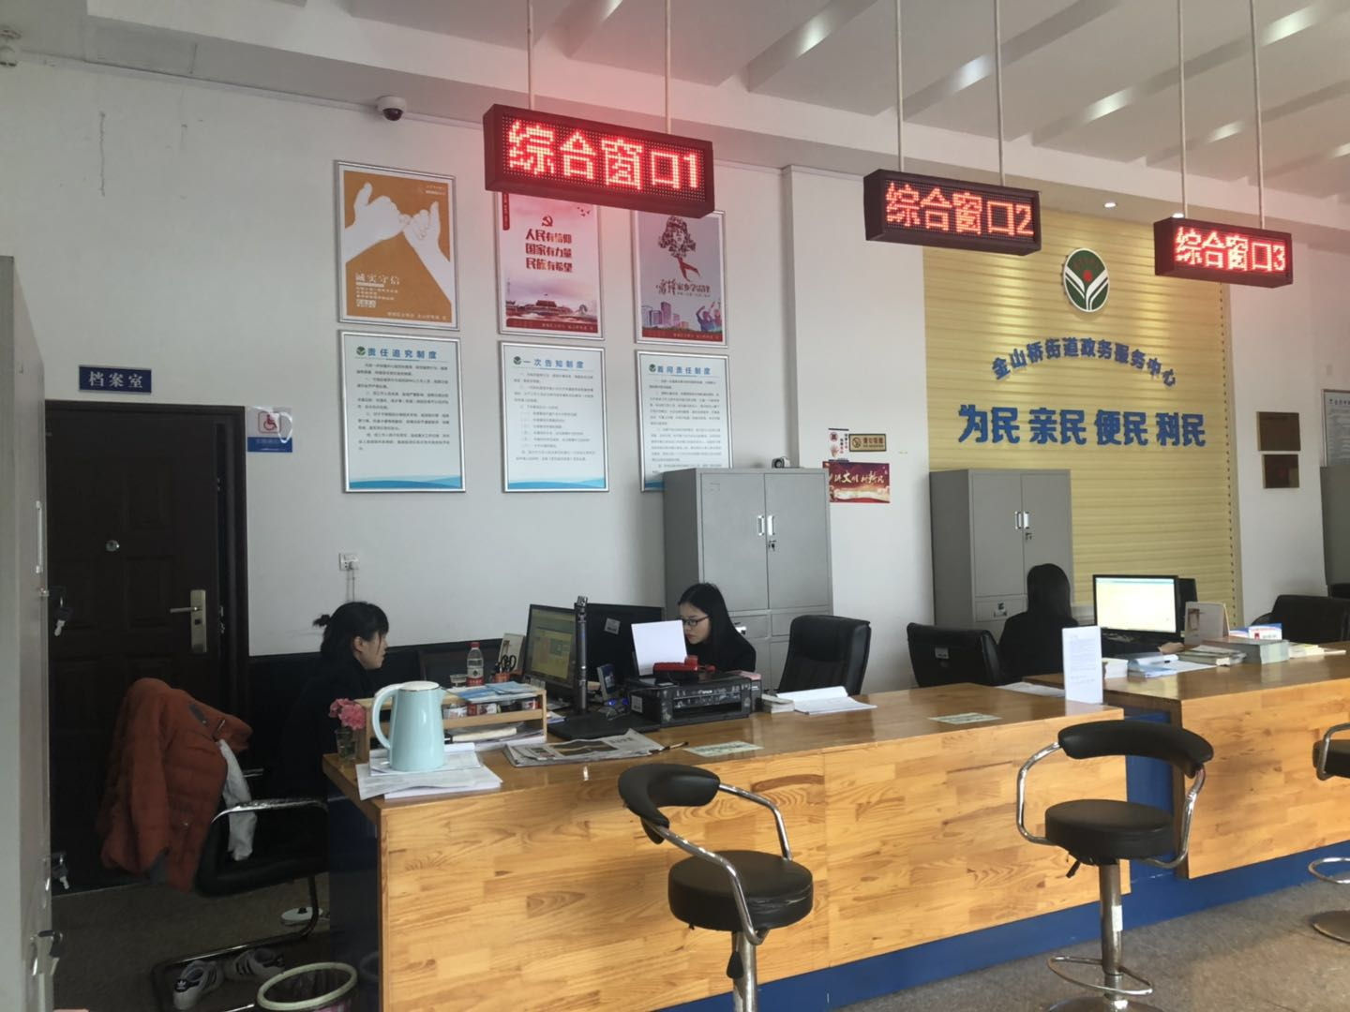

**（二）建立规章制度，落实公开内容**

依据《条例》和区政府信息公开有关文件要求，完善了政务公开栏等公开设施，方便群众及时掌握政府信息。明确街道政府信息公开的工作内容、形式和公开、受理、回复的反馈机制。严格遵循政府信息公开的基本原则开展信息公开工作，做到“依法公开，真实公正，注重实效，有利监督”。

**（三）健全配套措施，强化工作督查**

为提高依法公开水平，街道在推进政府信息公开工作的过程中，依法管理，督促检查, 强化监督，使政府信息公开工作制度化和规范化。进一步强化责任，严肃纪律，保证政府信息公开工作的连续性。积极贯彻实施信息督查检查制度,严格把握公开程序，边学习、边修改、边完善，广泛接受服务对象的监督，切实做好政府信息公开工作。

二、政府信息主动公开情况

街道的政府信息公开工作严格按照《条例》和上级部门的总体要求，妥善处理公开与保密的关系，合理界定信息公开范围，做到积极稳妥，及时准确，公开、公正、便民。2019年，街道主要采取信息公开、新闻媒体、望城区政府门户网站、公开栏等多种公开形式，分政府信息公开指南、政府信息公开工作年度报告、组织机构、工作动态、通知公告、法规公文、规划计划、人事信息、财政信息、办事指南、互动交流等11个方面。对政府信息进行公开，重点公开了以下政府信息：街道主要领导及领导分工、下设机构及机构职能、工作动态、通知公告、人事信息、财政信息、政府信息公开工作年度报告等内容。

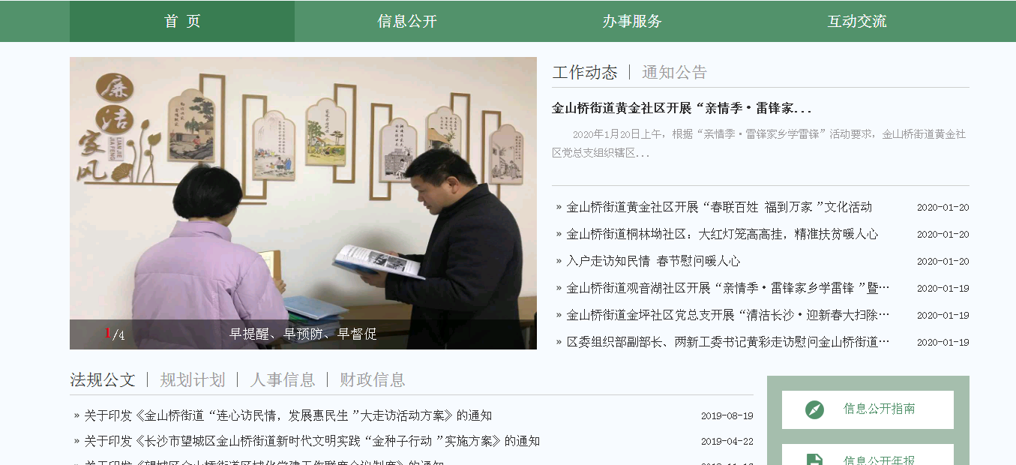

**（一）公开内容**

1、主动公开信息总数。2019年，街道在区政府网金山桥街道子网站共计公开各类政府信息245条；在街道公开栏中共计公开各类信息245条。

2、在公开网上设专栏介绍街道基本情况、领导班子分工情况、各办各线主要职责、联系电话等情况，并公布部分办事流程，使群众了解政府职能，方便群众办事和监督。将单位全称、办公地址、办公电话、投诉电话、基本职能、内设机构及职能设为必须公开的内容。

3、及时发布应公开的公文、法规规章、规范性文件、通告、公告、通知、街道重大建设项目的批准和实施情况及与本单位职能相关的各类重要政务信息。

4、领导的重要政务活动和工作动态、新闻发布、重要会议、重大活动、重要人事任免等也纳入公开的范畴。

**（二）公开形式**

1、互联网。居民通过望城区政府门户网站金山桥街道子网站可查阅街道办事处的主动公开的政府信息。

2、公文发布。通过政府公文公开与经济、社会管理和公共服务相关的文件，以及人事任免、机构设置、表彰等信息。

3、其它渠道。在街道设置宣传栏、电子显示屏、触摸屏等，公布街道的党务、政务、财务内容，发布信息，主动接受群众监督。各村（社区）群众服务站、支村（居）两委积极配合做好信息公开工作，对政府信息公开进行了广泛宣传，进一步把信息公开工作推向深入，在群众中取得了良好效果。

三、依申请公开政府信息情况

截至2019年12月31日，街道收到需要公开政府信息的网上申请和书面申请共计1条。

四、工作人员和政府支出情况

全街道从事政府信息公开工作的工作人员12人。其中全职1人，兼职的11人。2018年，用于政府信息公开网站建设和更新维护，政府信息公开查阅增设电子触摸屏、电脑等设备花费4万余元，用于印制宣传手册、培训资料，宣传栏建设等花费5万余元。

五、政府信息公开的收费及减免情况

2019年，公开的所有信息均为无偿使用，未向任何单位和个人收费。

六、政府信息公开工作存在主要问题及改进措施

2019年，街道政府信息公开工作在上级有关部门的领导下取得了一些成效，但仍然存在一定的困难和问题。

1、对政务信息公开的认识还有待深入。对政务信息公开的重要意义认识不足，少数办线信息公开工作被动应付，信息公开量小、工作进展情况公开不及时。

2、信息公开形式还需要进一步丰富，信息公开程度还需要进一步拓展，网上便民服务系统还需要进一步加强宣传、扩大应用。

2020年，街道将按照《条例》和区对政府信息公开的相关要求，继续大力推进政府信息公开工作，主要是做好以下几方面工作：

一是深入学习，进一步增强公开意识。进一步学习《中华人民共和国政府信息公开条例》，提高对信息公开工作的认识，要从规范办公行政行为和推进科学行政、依法行政、民主行政的高度，进一步提高做好政府信息公开工作的自觉性。

　　二是突出重点，进一步提高公开实效。围绕中心，突出重点，注重实效，把政务公开工作中遇到的重点、难点问题和社会群众关心的热点问题，作为政务公开主要内容，努力做到政务决策公开、过程公开、结果公开，关系群众切身利益的重大问题公开，通过多种形式让干部群众参与和知晓，保证公开的真实性，防止公开的随意性，注重公开的实效性。

　　三是加强建设，进一步提高公开水平。加强对政府信息公开工作人员的业务培训，提高工作人员的服务水平，加强信息资源的整合，增强网上信息公开服务功能，为广大公众提供更便捷、更系统、更有效的政府信息公开查询服务。

如对本年报有任何疑问，请与望城区金山桥街道党政办联系（地址：湖南省长沙市望城区金山桥街道办事处，邮编：410217，电话：0731-88103377，传真：0731-88103594）